หน่วยการเรียนรู้ที่ ๑ งามมารยาท งามน้ำใจ
แผนการจัดการเรียนรู้ที่ ๓ เรื่อง ความเกรงใจ
ส ๑๒๒______หน้าที่พลเมือง ๒ กลุ่มสาระการเรียนรู้สังคมศึกษา ศาสนา และวัฒนธรรม

ชั้นประถมศึกษาปีที่ ๒ เวลา ๑ ชั่วโมง


ผลการเรียนรู้


 ปฏิบัติตนเป็นผู้มีมารยาทไทย (ข้อ ๑)
สาระสำคัญ/ความคิดรวบยอด/หลักการ

 ปฏิบัติตนเป็นผู้มีวินัยในตนเอง (ข้อ ๑๐)

มารยาท คือ ความประพฤติที่เหมาะสมในการอยู่ร่วมกับผู้อื่น การมีกิริยาสุภาพอ่อนน้อม
เป็นการแสดงออกทางกาย ได้แก่ การมีท่าทางที่เรียบร้อยอ่อนโยน รู้จักแสดงความเคารพ ไม่แสดงความก้าวร้าวรุนแรงกับทุกคน ผู้ที่มีกิริยาสุภาพอ่อนน้อม จะเป็นที่รักใคร่แก่ผู้พบเห็น และอยากคบหา


สาระการเรียนรู้

- การมีกิริยาสุภาพอ่อนน้อม


สมรรถนะสำคัญของผู้เรียน
ฐาน

 ความสามารถในการคิด
- การคิดวิเคราะห์
- การคิดสังเคราะห์
- การคิดประเมินค่า
- การคิดอย่างมีวิจารณญาณ
- การคิดสร้างสรรค์
 ความสามารถในการใช้ทักษะชีวิต

คุณลักษณะอันพึงประสงค์และค่านิยม
ฐาน

คุณลักษณะอันพึงประสงค์ | ค่านิยมหลักของคนไทย
- รักชาติ ศาสน์ กษัตริย์  - ซื่อสัตย์สุจริต  - มีวินัย  - ใฝ่เรียนรู้  - อยู่อย่างพอเพียง  - มุ่งมั่นในการทำงาน  - รักความเป็นไทย    - มีจิตสาธารณะ | - มีความรักชาติ ศาสนา พระมหากษัตริย์  - ซื่อสัตย์ เสียสละ อดทน  - กตัญญูต่อพ่อแม่ ผู้ปกครอง ครูบาอาจารย์  - ใฝ่หาความรู้ หมั่นศึกษาเล่าเรียน ทั้งทางตรง  และทางอ้อม  - รักษาวัฒนธรรมประเพณีไทยอันงดงาม    - มีศีลธรรม รักษาความสัตย์ หวังดีต่อผู้อื่น  เผื่อแผ่และแบ่งปัน  - เข้าใจ เรียนรู้การเป็นประชาธิปไตย อันมีพระมหากษัตริย์ทรงเป็นประมุข ที่ถูกต้อง  - มีระเบียบวินัย เคารพกฎหมาย ผู้น้อยรู้จัก  การเคารพผู้ใหญ่    - มีสติรู้ตัว รู้คิด รู้ทำ รู้ปฏิบัติ ตามพระราชดำรัสของพระบาทสมเด็จพระเจ้าอยู่หัว  - รู้จักดำรงตนอยู่โดยใช้หลักปรัชญาของเศรษฐกิจพอเพียง  - มีความเข้มแข็งทั้งร่างกายและจิตใจ ไม่ยอมแพ้ต่ออำนาจฝ่ายต่ำหรือกิเลส มีความละอาย  เกรงกลัวต่อบาปตามหลักของศาสนา  - คำนึงถึงผลประโยชน์ของส่วนรวมและของชาติมากกว่าผลประโยชน์ของตนเอง


ภาระงาน/ชิ้นงาน
ฐาน

(-)

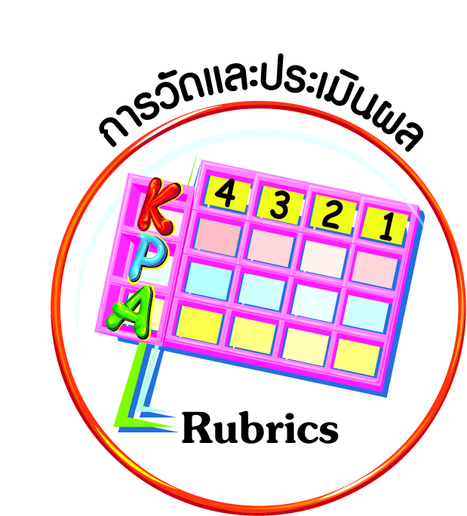
การวัดและประเมินผล
ฐาน

๑. แบบประเมินพฤติกรรมรายบุคคล
- การประเมินผลตามสภาพจริง (Rubrics)
- เกณฑ์การให้คะแนน (ระดับคะแนน-ระดับคุณภาพ)


การจัดกิจกรรมการเรียนรู้
ฐาน

๑. นักเรียนร่วมกันร้องเพลง “ความเกรงใจ”
เพลง ความเกรงใจ
ความเกรงใจเป็นสมบัติของผู้ดี
ตรองดูซีทุกคนก็มีหัวใจ
เกิดเป็นคนถ้าหากไม่เกรงใจใคร
คนนั้นไซร้ไร้คุณธรรมประจำใจ
ที่มา http://www.moe.go.th/moe/th/news/detail.php?NewsID=13681 & key = news_research
๒. ครูและนักเรียนสนทนาเนื้อหาของบทเพลง นักเรียนตอบคำถามถึงความสำคัญของความเกรงใจ และความรู้สึกที่มีต่อผู้ที่มีความเกรงใจ เช่น
 คนที่มีความเกรงใจจะมีลักษณะเช่นไร
 เมื่อเราพบเห็นผู้ที่มีความเกรงใจ เราจะมีความรู้สึกเช่นไร
๓. ให้นักเรียนเล่าประสบการณ์ของตนเองหรือผู้อื่นเกี่ยวกับความเกรงใจ และผลที่ได้จากการปฏิบัติ สรุปลักษณะของผู้ที่มีความเกรงใจ ว่ามีความสัมพันธ์เกี่ยวข้องกับผู้ที่ปฏิบัติตนด้วยกิริยาที่สุภาพอ่อนน้อม
สรุป ความเกรงใจมีความสัมพันธ์เกี่ยวข้องกับผู้ที่ปฏิบัติตนด้วยกิริยาที่สุภาพอ่อนน้อม เพราะผู้ที่เกรงใจผู้อื่นจะมีการแสดงออกที่สุภาพ อ่อนน้อม ไม่ก้าวร้าวรุนแรง มีสัมมาคารวะ
๔. นักเรียนร่วมกันเขียนแผนภาพความคิดเกี่ยวกับผลดีของการปฏิบัติตนด้วยกิริยาที่สุภาพอ่อนน้อม
๕. นักเรียนส่งตัวแทนออกมานำเสนอแผนภาพความคิด ครูและนักเรียนร่วมกันอภิปราย
๖. นักเรียนร่วมกันสรุปผลของการปฏิบัติตนด้วยกิริยาที่สุภาพอ่อนน้อม และบันทึกผลการปฏิบัติกิจกรรม


การจัดบรรยากาศเชิงบวก
ฐาน

ให้นักเรียนมีโอกาสได้เห็นแบบอย่างที่ดี ได้เรียนรู้การประพฤติปฏิบัติที่ถูกต้องดีงาม ร่วมกันแสดงความคิด ความรู้สึก แลกเปลี่ยนประสบการณ์เพื่อขยายการเรียนรู้ สามารถศึกษาจากสื่อและแหล่งเรียนรู้ที่หลากหลาย ครูเป็นผู้แนะนำแนวทางที่ถูกต้อง

สื่อการเรียนรู้และแหล่งการเรียนรู้
ฐาน

] บทเพลง “ความเกรงใจ”


ข้อเสนอแนะของผู้บริหารสถานศึกษา

______________________________________________________________________________
______________________________________________________________________________
______________________________________________________________________________
______________________________________________________________________________
______________________________________________________________________________
______________________________________________________________________________
______________________________________________________________________________
______________________________________________________________________________
______________________________________________________________________________
______________________________________________________________________________
______________________________________________________________________________
______________________________________________________________________________
______________________________________________________________________________
______________________________________________________________________________
______________________________________________________________________________
______________________________________________________________________________
______________________________________________________________________________
______________________________________________________________________________
______________________________________________________________________________
______________________________________________________________________________
______________________________________________________________________________
______________________________________________________________________________
______________________________________________________________________________
______________________________________________________________________________

ลงชื่อ_________________________ (ผู้บริหารสถานศึกษา)
(_________________________)
________/________/________
บันทึกหลังการสอน

ผลการจัดการเรียนการสอน
]
______________________________________________________________________________
______________________________________________________________________________
______________________________________________________________________________
______________________________________________________________________________
______________________________________________________________________________
______________________________________________________________________________

ปัญหา / อุปสรรค
]

______________________________________________________________________________
______________________________________________________________________________
______________________________________________________________________________
______________________________________________________________________________
______________________________________________________________________________
______________________________________________________________________________

แนวทางแก้ไข
]

______________________________________________________________________________
______________________________________________________________________________
______________________________________________________________________________
______________________________________________________________________________
______________________________________________________________________________
______________________________________________________________________________

ลงชื่อ_____________________________ (ผู้บันทึก)
(____________________________)
_________/__________/________

